叠氮化钠的介绍 制备方法 注意事项
2023年7月13日 by开朗的额（化）
叠氮化钠亦称"三氮化钠"，化学式NaN3，分子量65.01，白色六方系晶体，无味，无嗅，纯品无吸湿性。有毒。相对密度1.846。
不溶于乙醚，微溶于乙醇(25℃ 时0.3)，溶于液氨(0℃时50.7)和水(0℃时 39、10℃时40.16、100℃时55)。虽然无可燃性，但有爆炸性。
加热至40℃分解为氮气和金属钠，并放出大量热。即130.2g的叠氮化钠，可以产生3mol的氮，相当于0℃、101.325×103Pa下67.21体积的氮。与酸反应产生叠氮酸(HN3)，反应化学式如下:2NaN3+H2SO4→Na2SO4+2HN3，叠氮酸从低沸点(37℃)溶液，逐渐增浓，而产生难闻的臭气味，其毒性及爆炸性很强。
叠氮化钠能和大多数的碱土金属、一价或多价的重金属的盐类、氢氧化物反应，而生成叠氮化物。特别是铜、铅、银、黄铜、青铜等反应，而生成爆炸性大的重金属叠氮化物。与活性有机卤化物反应，生成不稳定的有机叠氮化物。
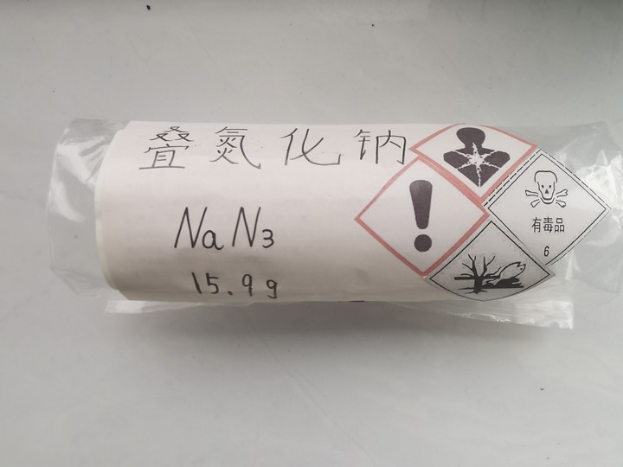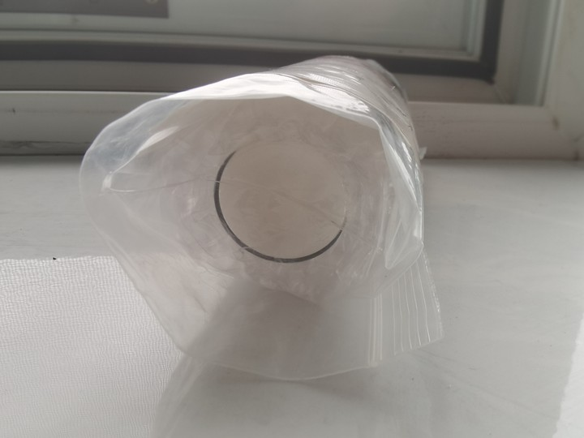

制备方法

1.首先制作亚硝酸某酯，具体是哪种我稍后说，就是使用200ml磷酸75%或硫酸75%加95ml某醇混合后冰冻两小时，提前冰冻好约150g亚硝酸钠，全部准备好后，将亚硝酸钠分批次加入混合溶液中，此过程中会放出有毒的二氧化氮气体，注意通风，待反应结束后，迅速用分液漏斗将溶液上下两层分开，保留上层黄色部分，建议佩戴防毒面具，因为其具有刺激性气味（制作好的亚硝酸某酯需要冰冻保存）

2.水合肼的话，你如果有现成的是最好的，我是用20g硫酸肼和6g氢氧化钠在乙醇条件下混合加热回流15分钟获得的水合肼

3.称量大约15ml80%水合肼，将其倒入三颈烧瓶

4.三颈烧瓶1号位接空心玻璃塞，2号位接蛇形冷凝管或球形冷凝管，3号位接加料漏斗

5. 水合肼要求冰镇，向加料漏斗中添加15ml加亚硝酸某酯，注意，活塞一定要关闭
(在磁力搅拌器存在的情况下，推荐使用机械搅拌器)

6.向溶液中加入7gNaOH（片状粒状都可以,推荐冰浴降温)

7.搅拌条件下打开加料漏斗的活塞以一秒钟1到2滴的速度加入到混合溶液中,可见混合溶液变为黄色,继续搅拌两分钟,停止搅拌即可看到沉淀

8.向加料漏斗中加入两百毫升无水乙醇，一定要用无水乙醇

9.待混合溶液彻底冷却后，打开加料漏斗活塞，将所有乙醇全部加入到溶液中，震荡，将上层废液倒出

10.剩余白色固体加入水溶解,转移至烧杯中,在磁力搅拌或机械搅拌情况下，加热至水分蒸发（千万不可加热过火，待其冷却后即可析出结晶）

11.加入无水乙醇使结晶可以析出更快,也可以提高产量

12.乙醇全部蒸发后，剩余白色晶体即为叠氮化钠

以下几点注意事项:

第一叠氮化钠为剧毒，毒性堪比氰化钠，所有接触过叠氮化钠的容器必须使用次氯酸钠溶液冲洗(84消毒液）

第二亚硝酸某酯，若使用乙醇，产物为亚硝酸乙酯，但产物为气体，不便收集，甲醇同理，我这里使用异丙醇，最好使用叔丁醇，生成产物沸点分别为39度和99度，但考虑叔丁醇价格昂贵，我使用的是异丙醇

第三叠氮化钠具有爆炸性，必须于通风干燥处避光保存，最好将有叠氮化钠的试剂瓶使用气泡膜包裹好，避免撞击

第四叠氮化钠是一种极其危险的管制品，稍不留神就有可能造成意想不到的后果

-------------------------------------------------------------

免责声明

因模仿一切危险行为而造成的一切后果由模仿者承担，本人概不负责，为避免今后产生纠纷，特此声明！

